**PHIẾU BÀI TẬP TOÁN - TUẦN 6**

**Luyện tập chung. Phép cộng. Phép trừ**

**Bài 1**: Đúng ghi Đ, sai ghi S

1. Số liền trước của số 4 356 270 là 4 356 271. 
2. Số liền sau của số 23 789 312 là 23 789 313. 
3. Gía trị của chữ số 5 trong số 41 564 340 là 500 000. 
4. Năm 1975 thuộc thế kỉ XIX. 

**Bài 2**: Khoanh vào chữ đặt trước câu trả lời đúng:

1. Số gồm ba mươi tư triệu, năm mươi nghìn và bốn mươi lăm viết là:
2. 34 050 045 B. 345 045 C. 345 000 045 D. 34 050 450
3. Số lớn nhất trong các số 3 546 089; 3 456 890; 3 546 089; 987 675 là:
4. 3 546 089 B. 3 456 890 C. 3 546 089 D. 987 675
5. Gía trị của chữ số 6 trong số 465 708 là:
6. 60 B. 600 C. 6000 D. 60 000
7. Cho 8 tấn 80kg = ... kg. Số thích hợp điền vào chỗ chấm là:
8. 88 B. 880 C. 8080 D. 8800
9. Cho 5 phút 5 giây = ... giây. Số thích hợp để điền vào chỗ chấm là:
10. 55 B. 305 C. 505 D. 503

**Bài 3**: Đặt tính rồi tính

  

**Bài 4**: Đặt tính rồi tính

  

**Bài 5**:

1. Một công ty năm 2011 may được 464 890 cái áo, năm 2012 may được 520 600 cái áo. Hỏi cả hai năm công ty đó may được bao nhiêu cái áo?
2. Một nhà máy sản xuất được 325 560 sản phẩm, nhà máy đó đã bán 289 765 sản phẩm. Hỏi nhà máy đó còn lại bao nhiêu sản phẩm?

Bài giải

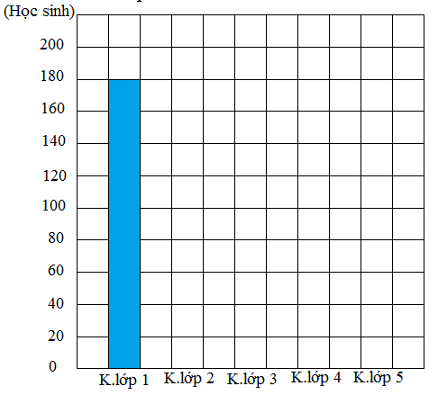**Bài 6**: Vẽ tiếp vào biểu đồ bên. Số học sinh giỏi của các khối lớp Trường Tiểu học Thành Công năm học 2011 - 2012 là:

Khối lớp 1: 180 học sinh

Khối lớp 2: 200 học sinh

Khối lớp 3: 160 học sinh

Khối lớp 4: 140 học sinh

Khối lớp 5: 180 học sinh

**Bài 7**: Tính tổng của số lớn nhất có 5 chữ số và số bé nhất có năm chữ số khác nhau.

Bài giải

**Bài 8**: Tìm x:

1.  b) 